KATA PENGANTAR

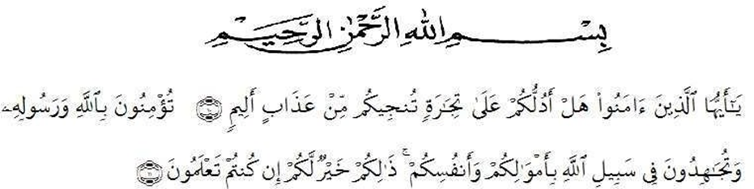

Puji Syukur Alhamdulillah penulis sampaikan ke hadirat Allah SWT atas Rahmat dan Karunia-Nya penulis dapat menyelesaikan penyusunan proposal ini. Salawat serta salam semoga senantiasa terlimpah curahkan kepada Nabi SAW, kepada keluarganya, para sahabatnya hingga umatnya sampai akhir zaman nanti. Aamiin.
Penulisan proposal ini guna melengkapi dan memenuhi syarat yang telah ditentukan untuk kelanjutan penulisan skripsi pada program Strata-1 di jurusan pendidikan Guru Anak Usia Dini di Fakultas keGuruan dan Ilmu Pendidikan Universitas Muslim Nusantara Alwashliyah Medan.
Dengan terselesaikannya proposal yang berjudul “Upaya Meningkatkan Kreativitas Anak Dengan Memanfaatkan Bahan Anorganik Botol Plastik Melalui Kegiatan Membuat Mobil-Mobilan Di Kelompok B PAUD Baihaqi Batu Bara TA.2021-2022”, tidak terlepas dari bantuan, bimbingan kedua orang tua, suami dan anak-anak, serta keluarga besarku yang telah memberi semangat dan doa dalam penyelesaian proposal ini, serta dukungan dari berbagai pihak. Oleh karena itu dalam kesempatan ini penulis dengan senang hati menyampaikan terima kasih kepada yang terhormat:

1. Bapak Dr.KRT.Hardi Mulyono K.Surbakti selaku Rektor Universitas Muslim Nusantara Al Washliyah Medan.
2. Bapak Dr.Samsul Bahri, M.Si. selaku Dekan FKIP Universitas Muslim Nusantara Al washliyah Medan yang telah memberikan izin dalam melaksanakan penelitian ini.
3. Ibu Wakil Dekan I, Bapak Wakil Dekan II & III FKIF Universitas Muslim Nusantara Al washliyah Medan yang telah memberikan izin dalam melaksanakan penelitian ini.
4. Ibu Novita Friska, S.Psi., M.Psi. selaku ketua Program Studi Pendidikan Guru Anak Usia Dini sekaligus Pembimbing yang telah memberikan masukan dan saran kepada penulis dengan sabar dan penuh perhatian sehingga penulisan proposal skripsi dapat selesai.
5. Bapak Drs.Darajad Rangkuti, M.Pd. selaku Dosen penguji I yang memberikan saran dan masukan kepada penulis yang sangat berguna dan bermanfaat bagi penulis.
6. Bapak Dr.Rahmadi Ali, M.Pd.I selaku Dosen penguji II yang memberikan saran dan masukan kepada penulis yang sangat berguna dan bermanfaat bagi penulis.
7. Kepada seluruh pendidik dan tenaga kependidikan Universitas Muslim Nusantara Al washliyah Medan.
8. Guru dan siswa di sekolah PAUD Baihaqi
9. Teman-teman seperjuangan khususnya kelas VIII-H 2018 yang selalu memberi dukungan dan doa pada penyelesaian propasal ini.
10.Semua pihak yang telah ikut membantu dan berpartisipasi dalam penyusunan proposal ini.
Adanya berbagai keterbatasan kemampuan yang penulis miliki tentunya menimbulkan adanya kekurangan dalam penyusunan proposal ini. Penulis menyadari bahwa proposal ini masih belum sempurna, untuk itu penulis menerima dengan terbuka kritik dan saran yang bersifat membangun guna kesempurnaan proposal ini agar bermanfaat dan dapat menambah wawasan serta pengetahuan bagi penulis maupun pembaca. Aamiin

Batu Bara, 18 Maret 2022
Penulis

Syawalia

